CÁLCULO VAGINAL EM CUTIA (Dasyprocta leporina): RELATO DE CASO
Vaginal calculus in red-rumped Agouti (Dasyprocta leporina): case report

Isadora Raquell Soares de Queiroz¹, Fernanda Loffler Niemeyer Attademo¹, Ana Caroline Freitas Caetano de Sousa¹, Jael Soares Batista¹, Moacir Franco de Oliveira¹, Radan Elvis Matias de Oliveira¹*

¹ Universidade Federal Rural do Semi-Árido, Mossoró, RN, Brasil.

*Email do autor correspondente: isadora.queiroz@alunos.ufersa.edu.br

Introdução: A ocorrência de cálculos vaginais é rara na clínica veterinária (1). Este trabalho relata, o primeiro registro de cálculo vaginal em uma cutia (Dasyprocta leporina), identificado em uma fêmea adulta, com cerca de quatro anos e aproximadamente 3 kg, mantida em recinto de 5,0 × 5,0 m, com dieta diária de frutas, grãos de milho, ração para coelhos e água ad libitum, proveniente do Centro de Multiplicação de Animais Silvestres da Universidade Federal Rural do Semi-Árido, em Mossoró, RN, Brasil.
Relato de caso: Em fevereiro de 2025, observou-se o aumento de volume na região genital. O exame físico revelou mucosas normocoradas, TPC normal e hidratação adequada. À palpação, verificou-se aumento de volume na região vaginal com consistência rígida e móvel. Na avaliação direta pela vulva, foi possível visualizar a presença de um cálculo, ocupando toda à cavidade vaginal (Figura 1A). Foram realizados exames sanguíneos (hemograma completo e perfil bioquímico sérico), interpretados de acordo com os valores de referência (2,3). Os resultados revelaram discreta anemia macrocítica hipercromica, leucopenia e leve elevação da fosfatase alcalina (Tabela 1). Para a remoção do cálculo, foi administrada medicação pré-anestésica por via intramuscular, composta por cetamina (17 mg/kg), midazolam (1 mg/kg) e morfina (1 mg/kg). A indução anestésica foi realizada com propofol (5 mg/kg) por via intravenosa, seguida de manutenção com a mesma medicação (1 mg/kg). Após antissepsia do local foi feita uma incisão de aproximadamente 1,0 cm na incisura ventral da vulva de modo a remover o cálculo. A musculatura e o tecido subcutâneo foram suturados com fio absorvível de poliglecaprone 3-0, em padrão simples contínuo, enquanto a pele foi fechada com fio de nylon 3-0 em padrão simples separado. Após o procedimento cirúrgico, realizou-se ultrassonografia abdominal com o animal ainda anestesiado. Não foram identificadas alterações sugestivas de processos inflamatórios ou obstrutivos, nem a presença de cálculos ou microcálculos na bexiga urinária, indicando origem localizada para o cálculo vaginal. O cálculo era único e de forma arredondada, cor bege, superfície rugosa na região ventral e lisa na região dorsal e com áreas de consistência duras e friáveis (Figuras 1B-1D). Possuía dimensões de 2,9 cm x 3,2 cm x 2,7 cm e pesando 8,31 gramas e após análise química revelou ser de natureza mista, composto por carbonato de cálcio, oxalato de cálcio, fosfato de cálcio (hidroxiapatita) e fosfato de amônio e magnésio (estruvita).
Discussão: No caso descrito, não foram observadas alterações anatômicas ou corpos estranhos, sugerindo que a formação esteja relacionada a fator infeccioso, pois a presença de estruvita na composição mista do cálculo indica provável participação de bactérias urease-positivas, como Proteus, Klebsiella ou Escherichia coli, que alcalinizam a urina e favorecem a precipitação de cristais (5).
Conclusão: Assim, o caso ressalta a raridade da localização e a importância de considerar infecções urinárias como causa de cálculos em sítios incomuns, ampliando o conhecimento sobre a urolitíase em roedores silvestres.
Referencias: 1) Colagross-Schouten AM, Canfield DR. Vaginal Stone in a Cynomolgus Macaque (Macaca fascicularis). Comparative Medicine2015;65(6):537-539. 2) Carvalho MAM, et al. Serum biochemistry in hystricomorpha: agouti (Dasyprocta prymnolopha) during pregnancy. Bioscience Journal2017;33(5):1274-1283. 3) Jones KR, et al. Haematological and Serum Biochemical Reference Values of Healthy Agoutis (Dasyprocta leporina) Reared Intensively in Trinidad, Republic of Trinidad and Tobago. Livestock Research for Rural Development2019;31(1):1-8. 4) Zhang J, et al. Surgical treatment for huge vaginal stone secondary to vaginal mesh exposure with stress urinary incontinence. International Urology and Nephrology2021;53(8):1599-1601. 5) Griffith DP, et al. Urease. The primary cause of infection-induced urinary stones. Investigative and Clinical Urology 1976;13(5):346-350.

Palavras-chave: Rodentia; sistema reprodutor; urolitíase.
Keywords: Rodentia; reproductive system; urolithiasis.

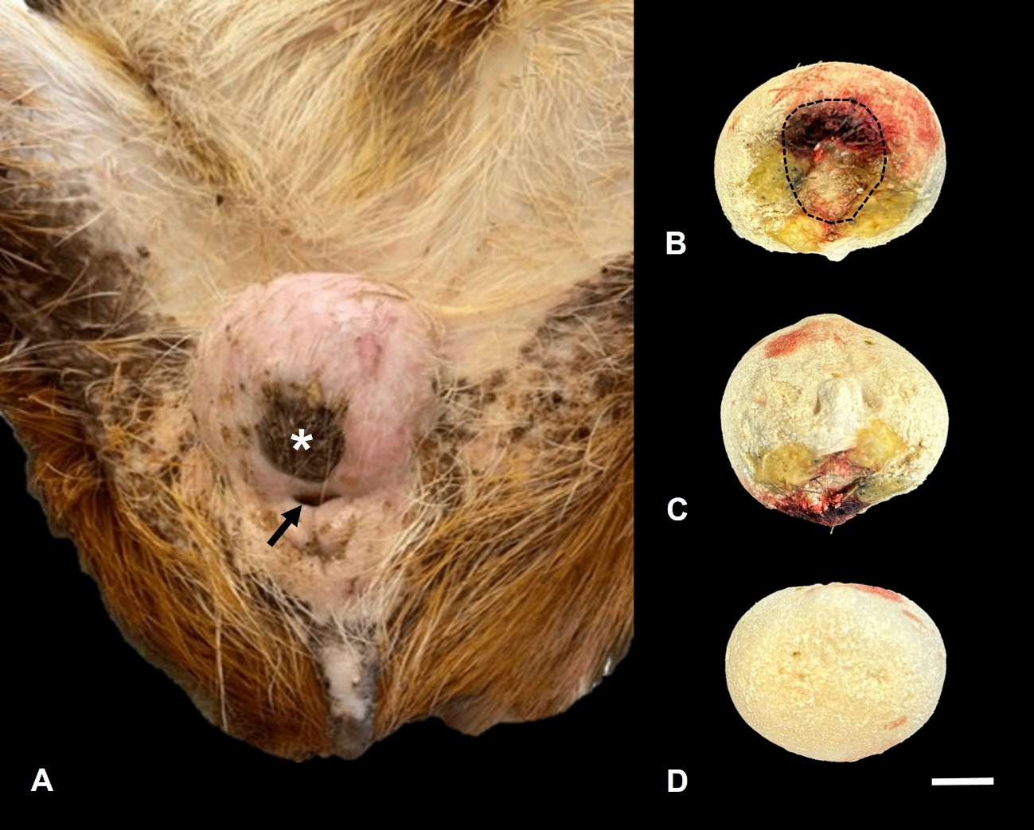
Figura 1: Cálculo vaginal em cutia (Dasyprocta leporina). (A) Vista ventral da região genital, evidenciando aumento de volume vaginal devido à presença do cálculo. (B) Vista caudal do cálculo, destacando a região da abertura da vulva (linha tracejada). (C) Vista ventral do cálculo, apresentando superfície rugosa. (D) Vista dorsal do cálculo, com superfície lisa. Legenda: abertura da vulva (asterisco); ânus (seta). Barra: 1,0 cm.

Tabela 1: Exames hematológicos e bioquímicos de uma cutia fêmea (Dasyprocta leporina) diagnosticada com um mega cálculo urinário misto presente na vagina.
Parâmetros | Valores | Valores de Referência | Referência
Eritrograma
Hemácias (milhões/mm³) | 6,45 | 7,32 – 9,72 | (3)
Hemoglobina (g/dL) | 15,9 | 14,0 – 21,3 | (3)
Hematócrito (%) | 49 | 45,16 – 64,93 | (3)
VCM (fL) | 75,9 | 60 – 67 | (3)
CHCM (%) | 32,4 | 18,9 – 21,9 | (3)
Plaquetas (mil/mm³) | 283 | 37 – 379 | (3)
Leucograma
Leucócitos (mil/mm³) | 5.800 | 9.200 – 17.840 | (3)
Neutrófilos % | 51 | 51,2 – 86,9 | (3)
Eosinófilos % | 4 | 0 | (3)
Basófilos % | 0 | 0 | (3)
Linfócitos % | 42 | 6, 9 – 40,3 | (3)
Monócitos % | 3 | 0,8 – 6,7 | (3)
Plasmócitos % | 0 | - | (3)
Bioquímicas séricas
Fosfatase Alcalina (U/l) | 171,1 | 61 – 163 | (2, 3)
ALT (U/l) | 33,4 | 20 – 174 | (2, 3)
Creatinina (mg/dl) | 1,08 | 0,8 – 2,2 | (2, 3)
Ureia (mg/dl) | 20 | 11,1 – 54,7 | (2, 3)

